Základní škola a Mateřská škola DOMAMIL, příspěvková organizace

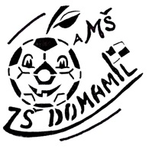

Výroční zpráva

o činnosti školy za školní rok
2020/2O21

Schváleno na pedagogické radě dne 23.8.2021.
Schváleno školskou radou dne 18.11.2021.

Obsah:
1. Informace o škole
1.1. Základní údaje: k 30. 6. 2021
1.2. Součásti školy
1.3. Vize školy
1.4. Obecná charakteristika
1.5. Materiálně- technické vybavení
1.6. Organizační zajištění školního roku v souvislosti s mimořádnými opatřeními
2. Přehled oborů vzdělávání
3. Personální zabezpečení školy
4. Přijímací řízení
4.1. Zápis do 1.třídy
4.2. Zápis do MŠ
4.3. Přehled oborů a přijatých žáků na SŠ
5. Výsledky výchovy a vzdělávání
5.1. Celkový prospěch za 1. a 2.pololetí
5.2. Chování žáků
5.3. Udělená výchovná opatření
5.4. Zameškané hodiny
5.5. Přestupy žáků z/na jinou školu
5.6. Péče o žáky se speciálními vzdělávacími potřebami
6. Prevence sociálně-patologických jevů
7. Vzdělávání pedagogických pracovníků
8. Údaje o výsledcích inspekční činnosti ČŠI
9. Údaje o aktivitách a prezentaci školy na veřejnosti
9.1. Úspěchy v soutěžích
9.2. Školní akce
10. Údaje o zapojení školy do rozvojových a mezinárodních projektů
11. Údaje o hospodaření školy
12. Závěr
13. Výroční zpráva MŠ Domamil
14. Přílohy
1. Informace o škole

1.1. Základní údaje
Název organizace: Základní škola a Mateřská škola DOMAMIL, příspěvková organizace
Sídlo organizace: Domamil 115, 675 43 Domamil
Právní forma: příspěvková organizace
REDIZO: 600 122 042
IČO: 70279535
Webové stránky: www.skoladomamil.cz
E- mail: reditel@skoladomamil.cz
Název zřizovatele: Obec Domamil
Adresa: Domamil 135, 675 43 Domamil
Zastoupená starostou: Radkem Menčíkem

Vedení školy:
Mgr. Radmila Punčochářová – ředitelka školy
Mgr. Blanka Buličková – zástupce ředitelky školy
Ivana Rodová – zástupce ředitelky pro MŠ

Školská rada:
Ing. Miroslav Kabelka - předseda, zástupce pracovníků školy
Mgr. Lenka Klimešová - zástupce pracovníků školy
Mgr. Jitka Urbánková - zástupce rodičů
Pavla Nahodilová - zástupce rodičů
Petr Šíma - zástupce zřizovatele
Leoš Ferdan - zástupce zřizovatele

1.2. Součásti školy dle rejstříku škol:

 | IZO | Kapacita
Základní škola | 102 655 405 | 150
Mateřská škola | 107 611 147 | 39
Školní družina | 119 000 695 | 35
Školní jídelna | 103 131 736 | 120

1.3. Vize školy
Jsme venkovská ekologicky zaměřená škola rodinného typu. Uplatňujeme individuální přístup ke každému žákovi tak, aby mohl zažít pocit úspěchu.
- Škola nabízí a poskytuje tradiční i nové možnosti vzdělávání, je kreativní, reaguje citlivě na nové trendy v pedagogice a v umění, na požadavky moderní společnosti i na charakter svého regionu
- Škola je místem, kde každý dostane příležitost být úspěšný a zároveň prospěšný ostatním dle svých zájmů, možností, schopností a potřeb
- Škola je místem, kde každý vnímá svou vlastní identitu a zároveň prožívá potřebu sounáležitosti s ostatními
- Škola nabízí a poskytuje vzdělávání takovými způsoby, aby jej žáci mohli a chtěli přijímat
- Škola je místem systematické a vědomé spolupráce učitelů a žáků směřující ke společným cílům
- Škola je otevřená instituce, která je přirozenou součástí kulturního a společenského života obce.

1.4. Obecná charakteristika školy
Základní škola a Mateřská škola DOMAMIL je úplná škola s 1. – 9. postupným ročníkem. Součástí základní školy je mateřská škola, školní družina a školní jídelna. Od 1.1.2000 jsme příspěvkovou organizací Obce Domamil.
Předmětem činnosti je poskytování základního vzdělání, zabezpečování rozumové výchovy ve smyslu vědeckého poznání a v souladu se zásadami vlastenectví, humanity a demokracie a poskytování mravní, estetické, pracovní, zdravotní, tělesné výchovy a ekologické výchovy žáků, organizace umožňuje též náboženskou výchovu. Škola připravuje žáky pro další studium a praxi. K zabezpečení předmětu činnosti dále provozuje školní družinu a školní jídelnu.
MŠMT ČR prostřednictvím odboru školství, mládeže a sportu Krajského úřadu kraje Vysočina poskytuje finanční prostředky na mzdy pracovníků a další neinvestiční výdaje vymezené zákony a vyhláškami.
Obec Domamil poskytuje finanční prostředky na provoz školy a případné investiční akce.

Organizace výuky

Výuka začíná v 7,25 hodin, vyučovací hodina trvá 45 minut, jednotlivé vyučovací hodiny jsou odděleny přestávkami v délce trvání 5, 10 a 15 minut. Po dobu přestávek je držen nad žáky pedagogický dohled dle rozpisu. Dobu po skončení vyučování tráví žáci I. stupně ve ŠD (provoz ŠD ranní 6.30 - 7.30 hod., odpolední 11.40 -15.15 hod.).
Žáci se učí dle rozvrhu hodin, který odpovídá počtům hodin a předmětů v jednotlivých ročnících stanovených školním vzdělávacím programem (viz tabulka Učební plán 1. - 9.ročník).

Forma práce

Pedagogičtí pracovníci spolupracují s PPP a SPC, popřípadě s jinými odborníky (př. dětský psycholog, psychiatr), respektují individuální přístup k žákům, dle doporučení poradenského zařízení vypracovávají pro žáky IVP, volí vhodné metody výuky i vhodné formy zjišťování vědomostí. Učitelé úzce spolupracují s rodiči žáků, radí a napomáhají rodičům při výchově dítěte se specifickými vývojovými poruchami učení a chování. Zákonní zástupci mají možnost po domluvě s ředitelkou školy využít ukázku výuky.

Počty žáků v jednotlivých třídách
1. třída | 10žáků
2. třída | 13 žáků
3. třída | 13 žáků
4.třída | 12 žáků
6. třída | 13 žáků
7. třída | 14 žáků
8. třída | 11 žáků
9. třída | 12 žáků
celkem | 112 žáků

Složení žáků z okolních obcí
obec | počet žáků
Budeč | 3
Budíškovice | 1
Domamil | 31
Hostim | 1
Knínice | 3
Komárovice | 10
Lesonice | 2
Litohoř | 2
Martínkov | 22
Praha | 1
Vranín | 2
Želetava | 1
Přibyslav | 3
Radkovice u Budče | 14
Štěpkov | 15
Třebíč | 1

1.5. Materiálně - technické vybavení školy

Škola disponuje třemi budovami:
1. budova: Domamil 115 – 2.stupeň

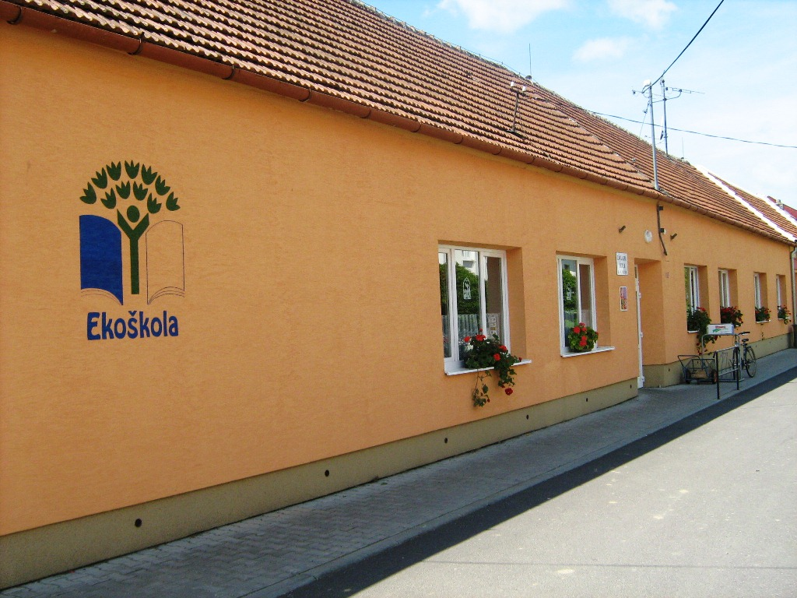
Zde se nachází ředitelství a kancelář školy + 5 odborných učeben:
      - počítačová učebna - 17 počítačů připojených na internet, projektor, stav počítačů odpovídá stáří ( monitory pořízeny v roce 2006, většina počítačů z roku 2006)
- učebna fyziky a chemie – již zastaralý nábytek a vybavení, “laboratorní” stůl z roku 1989, 1 notebook a projektor, chybí demonstrační stůl s dřezem a digestoří na pokusy, chybí laboratorní stoly pro žáky
- učebna matematiky - projektor, 1 počítač, učebna není větratelná ( okna do chodby)
- jazyková učebna - projektor, 1 počítač ( chybí jazykové vybavení se sluchátky pro žáky)
- učebna zeměpisu – projector,1 notebook

Žádná učebna na druhém stupni není vybavena interaktivní tabulí a není možné využívat interaktivní programy pro žáky. V současné době nám chybí dílna na pracovní činnosti a polytechnickou výchovu, proto převážně a podle možností využíváme přírodní zahradu.
Nemáme dostatečně velké a vybavené šatny, chybí nám kabinety na odborné pomůcky a dostatečné zázemí pro učitele.

2. budova : Domamil 10 - 1.stupeň a školní družina

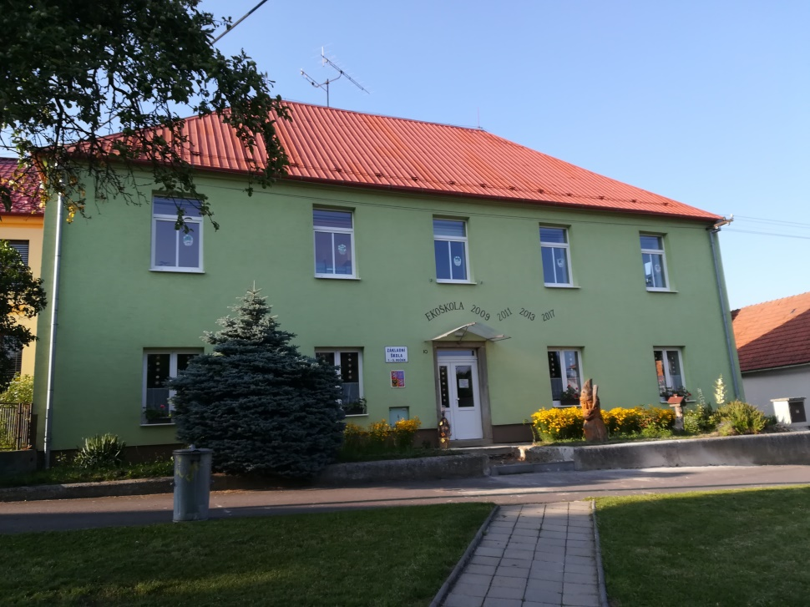

Výuka probíhá ve čtyřech kmenových třídách:
- 2 učebny jsou vybaveny dataprojektorem, počítačem s přístupem na internet,
- 2 učebny jsou vybaveny interaktivní tabulí SMART Board a počítačem

Tyto třídy jsou využívány také pro odpolední zájmové kroužky.

Školní družina se nachází v přízemí a je vybavena dětským nábytkem, hracím kobercem, zábavnými hrami, stavebnicemi a jedním počítačem. Za příznivého počasí má k dispozici školní dvorek s malou pergolou.
Vzhledem k tomu, že je většina žáků na 1.stupni dojíždějících, vytvořili jsme pro zajištění jejich bezpečnosti druhé oddělení, které navštěvují žáci od 11, 45 – 12,45 hod. (tj. do odjezdu autobusů) .

Na tělesnou výchovu využívá škola místní sokolovnu, která slouží i jako kulturní sál. Naše pomůcky jsou zde volně dostupné jiným spolkům a nemáme jiné volné prostory na uložení sportovních potřeb.
Žáci mohou dále sportovat na asfaltovém hřišti u mateřské školy nebo na hřišti TJ Sokol Domamil.
Díky tomu, že byla zřizovatelem schválena rekonstrukce a přístavba budovy II.stupně, věříme, že získáme dostatečné prostory pro kvalitní výuku a zvýšíme prestiž naší venkovské školy.

3. budova: Domamil 135 - mateřská škola, školní jídelna a přírodní zahrada
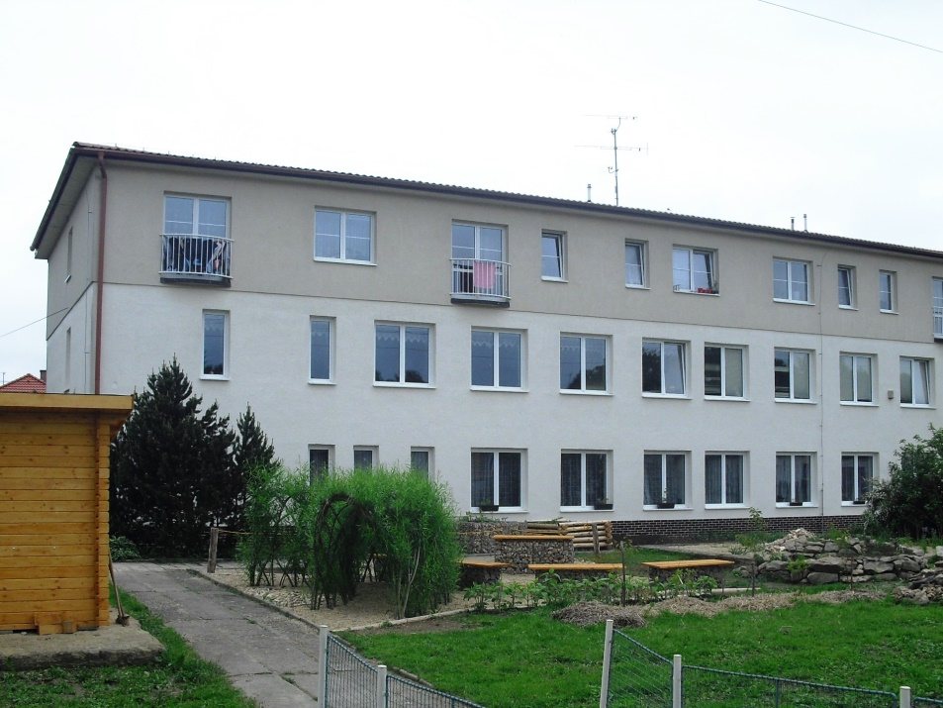
Mateřská škola
Dvoutřídní školka s dětmi od 2 do 6 let ( 7 let u dětí s odloženou školní docházkou), v odpoledních hodinách se děti spojují do 1 třídy. Kapacita školky není v posledních letech plně využita.
K předškolnímu vzdělávání máme k dispozici jednu třídu a hernu, která slouží jako malá tělocvična a po obědě jako ložnice. Děti MŠ mají k dispozici dětské hřiště, které je moderně vybaveno.
Velkou chloubou školy je přírodní ukázková zahrada, kterou společně vybudovali žáci a učitelé naší školy.
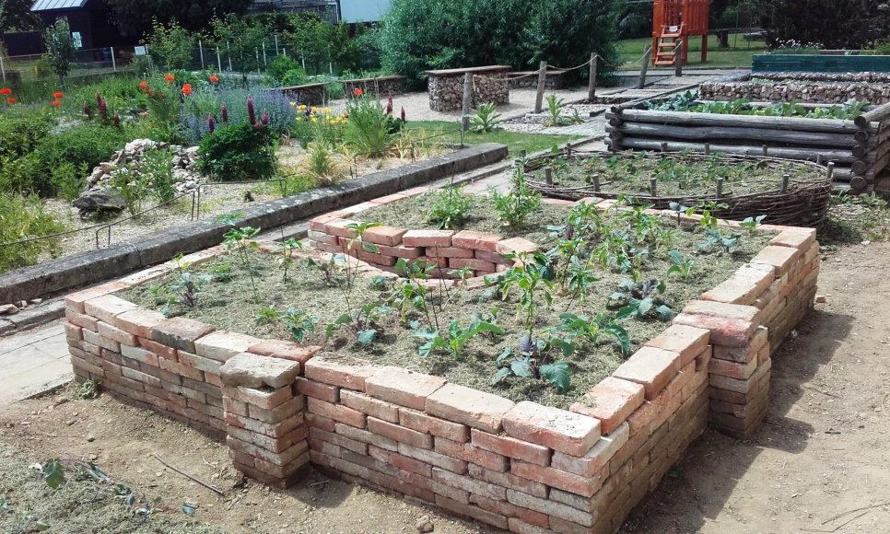
2. Přehled oborů vzdělání, které škola vyučuje v souladu se zápisem ve školském rejstříku

Obor vzdělávání: 79-01-C/01 Základní škola
forma vzdělávání: denní
délka vzdělávání: 9 r. 0 měs.
nejvyšší povolený počet žáků v oboru: 150
V tomto školním roce jsme vyučovali podle vlastního školního vzdělávacího ŠVP ZV Davídek“.
Mateřská škola pracuje podle vlastního školního vzdělávacího programu:
Školní vzdělávací program: „Duhová školka”.

Vzdělávací oblast | Vzdělávací obory | 1. stupeň | 2. stupeň | 1. 2. 3. 4. 5. |  |  |  |  | 6. 7. 8. 9.
 |  | 1.-5. ročník | 6.-9. ročník
 |  | Minimální časová dotace |  | 1 | 2 | 3 | 4 | 5 | 6 | 7 | 8 | 9
Jazyk a jazyková komunikace | Český jazyk a literatura | 33 | 15 | 9 | 10 | 8 | 7 | 7 | 5 | 4 | 5 | 5
 | Cizí jazyk | 9 | 12 | - | - | 3 | 3 | 3 | 4 | 3 | 3 | 3
 | Další cizí jazyk | - | 6¹⁰ | - | - | - | - | - | - | 2 | 2 | 3
Matematika a její aplikace |  | 20 | 15 | 4 | 5 | 5 | 5 | 5 | 5 | 5 | 5 | 5
Informatika |  | 1 | 1 | - |  |  | 1 | 1 | 1 | - | - | -
Člověk a jeho svět |  | 12 | - | 2 | 2 | 3 | 4 | 4 | - | - | - | -
Člověk a společnost | Dějepis | - | 11 | - | - | - | - | - | 2 | 2 | 2 | 2
 | Výchova k občanství |  |  | - | - | - | - | - | 1 | 1 | 1 | 1
Člověk a příroda | Fyzika | - | 21 | - | - | - | - | - | 2 | 2 | 1 | 2
 | Chemie | - |  | - | - | - | - | - | - | - | 2 | 2
 | Přírodopis | - |  | - | - | - | - | - | 2 | 2 | 2 | 1
 | Zeměpis | - |  | - | - | - | - | - | 2 | 2 | 2 | 1
Umění a kultura | Hudební výchova | 12 | 10 | 1 | 1 | 1 | 1 | 1 | 1 | 1 | 1 | 1
 | Výtvarná výchova |  |  | 1 | 1 | 1 | 2 | 2 | 2 | 2 | 1 | 1
Člověk a zdraví | Výchova ke zdraví | - | 10 | - | - | - | - | - | - | - | - | -
 | Tělesná výchova | 10 |  | 2 | 2 | 2 | 2 | 2 | 2 | 2 | 2 | 2
Člověk a svět práce |  | 5 | 3 | 1 | 1 | 1 | 1 | 1 | 1 | 1 | 1 | 1
Výchova ke zdraví |  |  |  |  |  |  |  |  | 1 | 1 | 1 | 1
Disponibilní časová dotace |  | 55 | 18
Celková povinná časová dotace |  | 118 | 122 | 20 | 22 | 24 | 26 | 26 | 30 | 30 | 31 | 31

3. Personální zabezpečení činnosti školy
Pedagogičtí pracovníci:
Pracovník | Vzdělání | Prac. poměr na dobu | Pracovní zařazení | Týdenní rozsah přímé ped. činnosti | Výše úvazku | Přidělená třída
BULIČKOVÁ, Blanka | VŠ – OV,Z | neurč. | uč. 2. st  zástupce ŘŠ | 11 | 1 | 8.
DOLEŽALOVÁ, Mira | VŠ-AJ | urč. | uč. 2. st | 13 | 0,5909
DVOŘÁKOVÁ, Jana | VŠ-M | neurč. | uč. 2. st,  výchovný poradce | 21 | 1
FERDANOVÁ, Petra | VŠ-1.st. | neurč. | učit.1.st | 22 | 1 | 4.
KABELKA, Miroslav | VŠ,DPS | neurč. | uč. 2. st.,  koordinátor EVVO | 15 | 0,6818 | 9.
KABELKOVÁ, Barbora | VŠ-M,F | neurč. | uč. 2. st, | 12 | 0,5454 | 7.
KLIMEŠOVÁ, Lenka | VŠ-1.st. | neurč. | uč. 1. st | 21 | 1 | 1.
MAREČKOVÁ, Jana | VŠ-1.st. | neurč. | uč. 1. st | 22 | 1 | 3.+5.
POJÍŠKOVÁ Eva | VŠ- ČJ, OV | neurč. | uč. 2. st | 22 | 1 | 6.
PUNČOCHÁŘOVÁ, Radmila | VŠ-1.st. | neurč. | ředitelka školy | 7 | 1
SMETANA, Dominik | VŠ-TV | urč. | uč. 2. st | 8 | 0,3636
SOBOŇOVÁ, Petra | VŠ-1.st. | urč. | uč. 1. st | 22 | 1 | 2.
VYPLAŠILOVÁ, Jitka | VŠ- ČJ,D | neurč. | uč. 2. st | 8 | 0,3636

Vychovatelky:
Pracovník | Vzdělání | Prac. poměr na dobu | Pracovní zařazení | Týdenní rozsah přímé ped. činnosti | Výše úvazku
DVOŘÁKOVÁ, Aneta | SOŠ | neurč. | vychov. | 28 | 0,95
HEJLOVÁ , Jana | SOŠ | urč. | vychov. | 6 | 0,2

Asistentky:
Pracovník | Vzdělání | Prac. poměr na dobu | Pracovní zařazení | Týdenní rozsah přímé ped. činnosti | Výše úvazku
HEJLOVÁ , Jana | SOŠ | urč. | asist. | 18
 |  |  |  |  | 0,5
SVOBODOVÁ , Marie | SOŠ | urč. | asis. | 18
 |  |  |  |  | 0,5

Učitelky MŠ:
Pracovník | Vzdělání | Prac. poměr na dobu | Pracovní zařazení | Týdenní rozsah přímé ped. činnosti | Výše úvazku
ČTVERÁČKOVÁ, Jana | SPGŠ | neurč. | učit. MŠ | 31
 |  |  |  |  | 1
MICHALOVÁ, Vendula | SPGŠ | urč. | učit. MŠ | 31
 |  |  |  |  | 1
RODOVÁ, Ivana | SPGŠ | neurč. | učit. MŠ, zástupce ředitele pro MŠ | 25
 |  |  |  |  | 1

Ve školním roce 2020/2021 byla p.uč. Pavlína Čermáková MŠ na mateřské dovolené, zastupovala ji Vendula Michalová.

Nepedagogičtí pracovníci:
Pracovník | Vzdělání | Prac. poměr na dobu | Pracovní zařazení | Týdenní rozsah prac. činnosti | Výše úvazku
POKORNÁ, Pavlína | UO | neurč. | ved.ŠJ | 20
 |  |  |  |  | 0,5
POKORNÁ, Pavlína | UO | neurč. | účetní | 20
 |  |  |  |  | 0,5
SVOBODOVÁ, Marie | SOU | neurč. | školník 2.st | 30
 |  |  |  |  | 0,75
FANTOVÁ, Lenka | UO | neurč. | školník 1.st | 30
 |  |  |  |  | 0,75
KLEPÁČKOVÁ , Blanka | USO | neurč. | kuchařka | 40
 |  |  |  |  | 1
ŠPINKOVÁ, Dana | ZŠ | neurč. | kuchařka | 40
 |  |  |  |  | 1
ŠPINKOVÁ, Bohdana | SPGŠ | neurč. | školnice MŠ | 40
 |  |  |  |  | 1

4. ZÁPIS K POVINNÉ ŠKOLNÍ DOCHÁZCE, INFORMACE O PŘIJÍMACÍM ŘÍZENÍ NA STŘEDNÍ ŠKOLY

  - Zápis do 1.třídy
Vzhledem k mimořádným opatřením byl zápis dětí do 1. ročníku organizován bez osobní
přítomnosti dětí ve škole. Pro podání přihlášky k základnímu vzdělávání si rodiče dětí mohli zvolit:
- dálkový přístup
- osobní podání.

Počet dětí u zápisu | Počet odkladů | Počet přijatých | Počet 1.tříd ve šk. roce 2020/2021
10 | 5 | 5 | 1

  - Zápis do MŠ

Počet dětí přihlášených | 5
Počet dětí přijatých | 5

  - Přehled přijatých žáků na střední školy (i SOU) do prvního ročníku šk. roku 2021/2022

- Školy, na které byly podány přihlášky a žáci byli úspěšně přijati

tř. | Škola | Kód oboru | obor | Typ studia | Ukončený  ročník
9. | Gymnázium Jihlava | 79-42-K/41 | Gymnázium se sportovní přípravou | maturitní obor | devátý
9. | Střední škola stavební Třebíč | 33-56-H/01 | Truhlář | učební obor | devátý
9. | Střední průmyslová škola Třebíč | 23-45-L/01 | Mechanik seřizovač | maturitní obor | devátý
9. | SŠ řemesel a služeb Mor. Budějovice | 23-68-H/02 | Automechanik | učební  obor | devátý
9. | Obchodní akademie, HŠ a JŠ Třebíč | 66-52-H/01 | Designér v reklamě | učební  obor | devátý
9. | SOU zemědělské a služeb Dačice | 36-67-H/01 | Zedník | učební obor | sedmý
9. | Střední průmyslová škola Třebíč | 18-20-M/01 | Opravář zemědělských strojů | učební obor | devátý
9. | SŠ řemesel a služeb Mor. Budějovice | 39-41-L/01 | Instalatér elektrotechnických zařízení | maturitní  obor | devátý
9. | Gymnázium a SOŠ Mor. Budějovice | 79-41-K/41 | Gymnázium | maturitní obor | devátý
9. | SŠ řemesel a služeb Mor. Budějovice | 39-41-L/02 | Instalatér | učební  obor | devátý
9. | SŠ řemesel a služeb Mor. Budějovice | 23-56-H/01 | Obráběč kovů | učební  obor | devátý
9. | SŠ řemesel a služeb Mor. Budějovice | 65-51-H/01 | Kuchař-číšník | učební  obor | devátý
9. | Střední škola technická a obchodní Dačice | 23-45-L/01 | Mechanik-seřizovač | maturitní obor | devátý
9. | Střední průmyslová škola Třebíč | 23-68-H/01 | Automechanik | učební obor | devátý

- VÝSLEDKY VZDĚLÁVÁNÍ ŽÁKŮ

V době prezenční i distanční výuky byly realizovány hlavní cíle školního vzdělávacího programu. V průběhu dalšího období pak bude provedena revize školního vzdělávacího programu s cílem zajištění efektivních úprav jeho obsahu.
Žákům jsme v průběhu školního roku předávali nové poznatky, snažili jsme se rozvíjet jejich schopnosti a dovedností a přitom jsme na ně i výchovně působili tak, aby z nich vyrostli slušní, zodpovědní a tolerantní lidé a byli po všech stránkách dobře připraveni pro další etapu svého života.

  - Celkový prospěch žáků

třída | Celkový průměr třídy |  | prospěli  s vyznamenáním | prospěli | neprospěli
 | 1. pololetí | 2. pololetí
1. | 1,024 | 1,0 | 10 | - | -
2. | 1,121 | 1,253 | 9 | 3 | 1
3. | 1,178 | 1,115 | 13 | - | -
4. | 1,327 | 1,252 | 12 | 2 | -
5. | 1,100 | 1,292 | 10 | 2 | -
6. | 1,852 | 1,440 | 7 | 6 | -
7. | 1,623 | 1,832 | 4 | 9 | 1
8. | 2,189 | 1,558 | 7 | 4 | -
9. | 1,624 | 1,711 | 4 | 8 | -

Souhrnná statistika tříd po předmětech za 1. pololetí – příloha č. 1
Souhrnná statistika tříd po předmětech za 2. pololetí – příloha č. 2

  - Chování žáků
Snížený stupeň chování | Počet žáků
 | 1. pololetí | 2. pololetí
- 2.stupeň chování | 0 | 0
- 3.stupeň chování | 0 | 0

  - Výchovná opatření
 | 1.pololetí | 2.pololetí
Důtka třídního učitele | 4 | 0
Důtka ředitelky školy | 5 | 1
Pochvaly třídního učitele | 0 | 4

  - Zameškané hodiny
třída | Počty hodin
 | 1. pololetí | Průměr na žáka | 2. pololetí | Průměr na žáka
1. | 62 | 6,2 | 138 | 13,8
2. | 111 | 8,54 | 377 | 29
3. | 125 | 9,62 | 136 | 10,46
4. | 104 | 7,43 | 75 | 5,36
5. | 224 | 18,67 | 115 | 9,58
6. | 50 | 3,85 | 72 | 5,54
7. | 350 | 25 | 134 | 9,57
8. | 116 | 10,55 | 116 | 10,55
9. | 251 | 20,92 | 112 | 9,333

  - Přestupy žáků

Počet žáků, kteří přestoupili na naši školu během šk.roku | 0
Počet žáků, kteří přestoupili na jinou školu během šk.roku | 0

5.6. Péče o žáky se speciálními vzdělávacími potřebami (SVP)
Péče o tyto žáky byla i v letošním roce ovlivněna koronavirovou krizí. Během uzavřených škol docházeli dle možností na individuální konzultace. K 30. 6. 2021 bylo ve školní evidenci vedeno celkem 20 žáků 1. – 9. ročníku zařazených do 1. – 3. stupně podpory. Žáci s vyšším než 1. stupněm podpory navštěvují buď pedagogickou intervenci, či předmět speciálně pedagogické péče.
Jako další prvek podpory žákům se SVP působili ve škole 2 asistenti pedagoga.
V rámci zkvalitnění inkluzivního vzdělávání:
- od 1. 9. 2021 nastupují do ZŠ noví 2 asistenti pedagoga ,
- pokračujeme ve zvyšování motivace ke školní práci,
- pokračujeme ve vybavování kompenzačními pomůckami (tabulky, texty, logopedické pomůcky, numerické pomůcky),
- pokračujeme ve školení pedagogů i asistentů pedagoga

- PREVENCE SOCIÁLNĚ PATOLOGICKÝCH JEVŮ

Školní rok 2020/2021 výrazně ovlivnila epidemie covid-19 a tím i osobní nepřítomnost žáků ve škole po výraznou část školního roku.
V rámci školní i mimoškolní činnosti tak bylo realizováno minimum aktivit v oblasti prevence rizikového chování žáků. Nemohly tedy proběhnout všechny naplánované akce a aktivity.
V rámci primární prevence škola nabízí tyto zájmové kroužky:

Zájmové kroužky
Název kroužku | náplň | vedoucí kroužku
Dramatický 1.st. | dramatizace pohádek | Klimešová
Klub AJ - 1 | seznámení se základy | Klimešová
Klub AJ - 2 | konverzace | Buličková
Klub AJ - 3 | konverzace | Klimešová
Klub AJ - 4 | konverzace | Klimešová
Klub AJ - 5 | konverzace | Hejlová
Klub NJ - 6 | konverzace | Buličková
Zájmová němčina-7 | konverzace | Buličková
Doučování ČJ - 9 | procvičování ČJ | Pojíšková
Doučování M - 9 | procvičování M | Dvořáková
Hra na klavír | hra na nástroj | Ferdanová
Náboženství | probírání učiva | Ferdanová
Merkur | rozvoj jemné motoriky | Kabelka
Klub - Parlament | demokratické myšlení | Punčochářová
Hra na kytaru | hra na nástroj | Marečková
Hra na flétnu | hra na nástroj | Marečková
Ekotým | environ.výchova | Marečková, Kabelka, Kabelková
Sportovní kroužek | sport | Smetana

Vyhodnocení školní preventivní strategie příloha č. 3.
- DALŠÍ VZDĚLÁVÁNÍ PEDAGOGICKÝCH PRACOVNÍKŮ

zaměstnanec | Název akce
Mgr. Radmila Punčochářová | Kritéria školní zralosti  Aktuální stav školské legislativy  Správní řízení  Prevence ve škole | 6  5  6  8
Mgr. Jana Dvořáková | Kariérové poradenství pro základní školy  Oblastní workshop MAT | 8  4
Mgr. Petra Ferdanová | Pomalé pracovní tempo | 5
Ing. Miroslav Kabelka | Práce se dřevem jako součást polytechnické výchovy | 8
Mgr. Lenka Klimešová | Praktické tipy na dist. výuku cizích jazyků  Kritéria školní zralosti | 6  6
Mgr. Blanka Buličková | Školní systemické konstelace  Jak na němčinu | 4  8
Mgr, Jitka Vyplašilová | Vneste pestrost do hodin dějepisu | 8
Jana Hejlová | Podpora čtenářské gramotnosti v základní škole  Komunikace s rodiči | 8  8
Aneta Dvořáková | Podpora čtenářské gramotnosti v základní škole  Komunikace s rodiči | 8  8
Vendula Michalová | Předškolní a mimoškolní pedagogika | akad.šk.rok

Potřebu dalšího vzdělávání řešíme také samostudiem odborné literatury a účastí na vzdělávacích a kulturních akcích.
Ve škole jsou k dispozici i odborné časopisy: Flora, Naše zvířata, Historie, Rodina a škola, Pastelka.

- ÚDAJE O VÝSLEDCÍCH INSPEKČNÍ ČINNOSTI

V tomto školním roce neproběhla kontrolní činnost ČŠI.

- ÚDAJE O AKTIVITÁCH A PREZENTACI ŠKOLY NA VEŘEJNOSTI

Naše škola je i nadále zapojena do projektů, které tvoří nezanedbatelný přínos nejen po stránce finanční a materiální, ale i po stránce životních zkušeností, komunikačních a jazykových schopností jak žáků, tak pedagogů. Zaměřujeme se na nové trendy ve výuce, jako jsou tematické dny, projektové vyučování, tematické pobyty žáků, kurzy apod.
Během školního roku zapojujeme naše žáky do různých soutěží: matematických, sportovních, výtvarných, ekologických, polytechnických a dalších.
Veškeré informace o škole jsou přístupné rodičům i veřejnosti na webu školy: www.skoladomamil.cz, facebooku a instagramu, využíváme nástěnku ve škole, regionální a místní zpravodaj, kde informuje o dění v naší škole vedení školy, pedagogičtí pracovníci a žáci ZŠ.

  - Naše úspěchy v soutěžích

V tomto školním roce jsme se díky korona virovým opatřením neúčastnili sportovních soutěží.
Zúčastnili jsme se matematické soutěže SPEEDMAT, ve které naše žákyně T. Neshybová získala 1. místo v republikovém kole.
V Matematickém klokanovi skončil Tadeáš Švec na 3. místě v okresním kole a na 7. místě v krajském kole.

  - Školní akce
ZÁŘÍ | Projektový den “Vzpomínky partyzánky” – 2.st.  Dopravní výchova – 4.tř.  Projektový den – čtenářská gramotnost – školní družina  Projektový den – EKO  Český den proti rakovině  Rychlosběr papíru
ŘÍJEN | Projektový den - Podzim  Beseda se spisovatelkou - Gabrielou Kopcovou
LISTOPAD
PROSINEC
LEDEN
ÚNOR
BŘEZEN
DUBEN | Distanční „DEN ZEMĚ“
KVĚTEN | Beseda – p. Pavlík – “Osobní potenciál”
ČERVEN | Fotografování  Mořský svět – 1.st. + MŠ  Pohádkový knižní den ve školní družině  Školení p. Martínek  Vodácký kurz – 9.ročník  Víkend otevřených zahrad  Znojmo - poznávací školní výlet 8.roč.  Vranovská přehrada – poznávací školní výlet 6.,7. ročník  Slavnostní pasování čtenářů  Televizní natáčení pořadu „MISTŘI ZAHRAD“  Partyzánský samopal aneb branně-přírodovědný závod  Pohádková cesta za pokladem – čtenářská gramotnost
Při sbírkové preventivní akci Český den proti rakovině jsme ve středu 30. září 2020 prodejem žlutých kytiček přispěli částkou 4 581,- Kč na podporu výzkumu a přístrojovou vybavenost onkologických pracovišť.
10. ÚDAJE O ZAPOJENÍ ŠKOLY DO ROZVOJOVÝCH A MEZINÁRODNÍCH PROJEKTŮ

Pokračujeme v projektu: ŠABLONY III
Cílem projektu je dočasné poskytnutí personální podpory pedagoga, podpořit profesní růst pedagogických pracovníků, podpora spolupráce rodičů s MŠ a zajištění školního speciálního pedagoga.

Pokračujeme v projektu POTRAVINOVÁ POMOC dětem.

V rámci projektu je poskytována strava dětem ze sociálně slabších rodin zdarma. V tomto školním roce se jednalo o 5 žáků základní školy a 2 děti z mateřské školy.

V letošním školním roce opět probíhal projekt „ OVOCE DO ŠKOL“ a “ŠKOLNÍ MLÉKO” – financovaného ze zdrojů ESF EU.

Projekt MAPII
ZŠ Domamil spolupracuje s městem Moravské Budějovice na projektu „Místní akční plán rozvoje vzdělávání v ORP“ v rámci výzvy v Operačním programu Výzkum, vývoj a vzdělávání (OP VVV). Součástí projektu jsou kromě jiného zajímavá a podnětná setkání pedagogů z okolních mateřských a základní škol. Kladný ohlas mají rovněž různé vzdělávací programy realizované díky tomuto projektu a podpora pro pořízení zajímavých učebních pomůcek.

11. ZÁKLADNÍ ÚDAJE O HOSPODAŘENÍ ŠKOLY

Zpráva o hospodaření za rok 2020 je dostupná v kanceláři školy.

12. ZÁVĚR

Školní rok 2020/2021 se do historie školy zapsal jako zcela výjimečný a z mnoha pohledů mimořádný. Stalo se tak díky pokračující celosvětové pandemii ve výskytu virového onemocnění COVID-19. Tato skutečnost zásadním způsobem ovlivnila průběh celého školního roku. Žáci školy, jejich rodiče, učitelé i další zaměstnanci školy tak byli postaveni před mnoho nových, dosud neznámých, náročných situací a pracovních úkolů, které se všem podařilo zvládat díky jejich zodpovědnému a konstruktivnímu přístupu.
Pro žáky jsme také letos měli připraveno mnoho zajímavých exkurzí, přednášek, projektů a jiných programů, soutěží, výletů, návštěvy divadel, kin, plavecký výcvik, pobyty v přírodě nebo zajímavá setkání. Náš tým pedagogů i nepedagogických pracovníků však věří, že se nám v příštím školním roce podaří tyto akce úspěšně zrealizovat.

Mgr. Radmila Punčochářová
ředitelka školy

